Presseinformation

Elektrischer Fahrmischer von Liebherr auf der Intermat

⸺

Elektrisch angetriebene Fahrzeuge sind auf den Straßen fast schon üblich. Im Baugewerbe und auf den Baustellen ist dieser Trend ebenfalls erkennbar. Betonlieferungen auf Baustellen sind heute bereits elektrisch und leise möglich. Liebherr hat mit der ETM-Fahrmischer-Baureihe hierfür bewährte Lösungen im Programm.

Bad Schussenried (Deutschland), 18. Januar 2024 – Liebherr hat vor vielen Jahren auf das Thema elektrische Antriebe in der Baubranche reagiert. Die Firmengruppe bietet ein umfangreiches Programm an Baumaschinen mit umweltfreundlichen Antrieben – so auch für die Branche Transportbeton. Die neue ETM-Fahrmischer-Baureihe mit elektrischem Trommelantrieb erlaubt in Verbindung mit einem Elektrochassis den emissionsfreien Transport von Beton. Ebenso das Entladen des Betons auf der Baustelle erfolgt sauber und leise. Die ETM-Aufbauten werden als Festaufbau oder als Sattelauflieger angeboten. Am Liebherr-Messestand auf der Intermat 2024 wird ein ETM 1205 als vollelektrischer Sattelzug zu sehen sein. Die elektrische Zugmaschine von Volvo und der elektrische Auflieger von Liebherr harmonieren perfekt.

Über die Liebherr-Mischtechnik GmbH

Die Liebherr-Mischtechnik GmbH ist ein weltweit tätiger Hersteller und Lieferant von hochwertigen Betonmischanlagen, Betonpumpen und Transportbeton-Fahrmischern. Das Unternehmen gehört zur Firmengruppe Liebherr und hat seinen Sitz in Bad Schussenried, Deutschland.

Bild

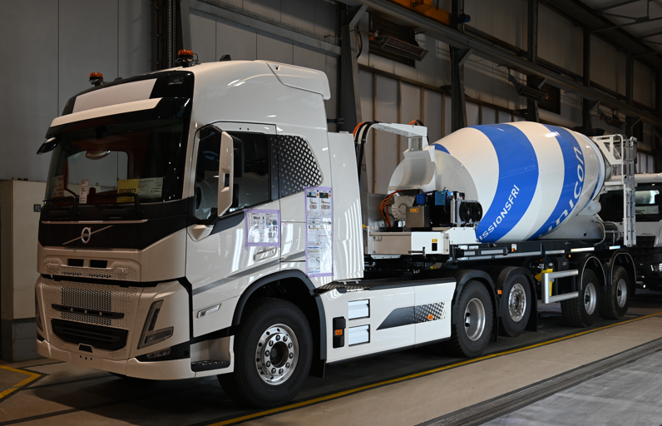

liebherr-ETM-Fahrmischer.jpg

Liebherr-Fahrmischer als vollelektrischer Sattelzug bei der Endkontrolle im Herstellwerk.

Kontakt

Klaus Eckert  
Leiter Verkaufsförderung  
Telefon: +49 7583 949-328  
E-Mail: klaus.eckert@liebherr.com

Veröffentlicht von

Liebherr-Mischtechnik GmbH   
Bad Schussenried / Germany  
[www.liebherr.com](http://www.liebherr.com)